Наставление по скачиванию дипломов и грамот.
На странице Аксиос кликаем пункт меню ТУРЫ – и выпадает список олимпиад заочного тура
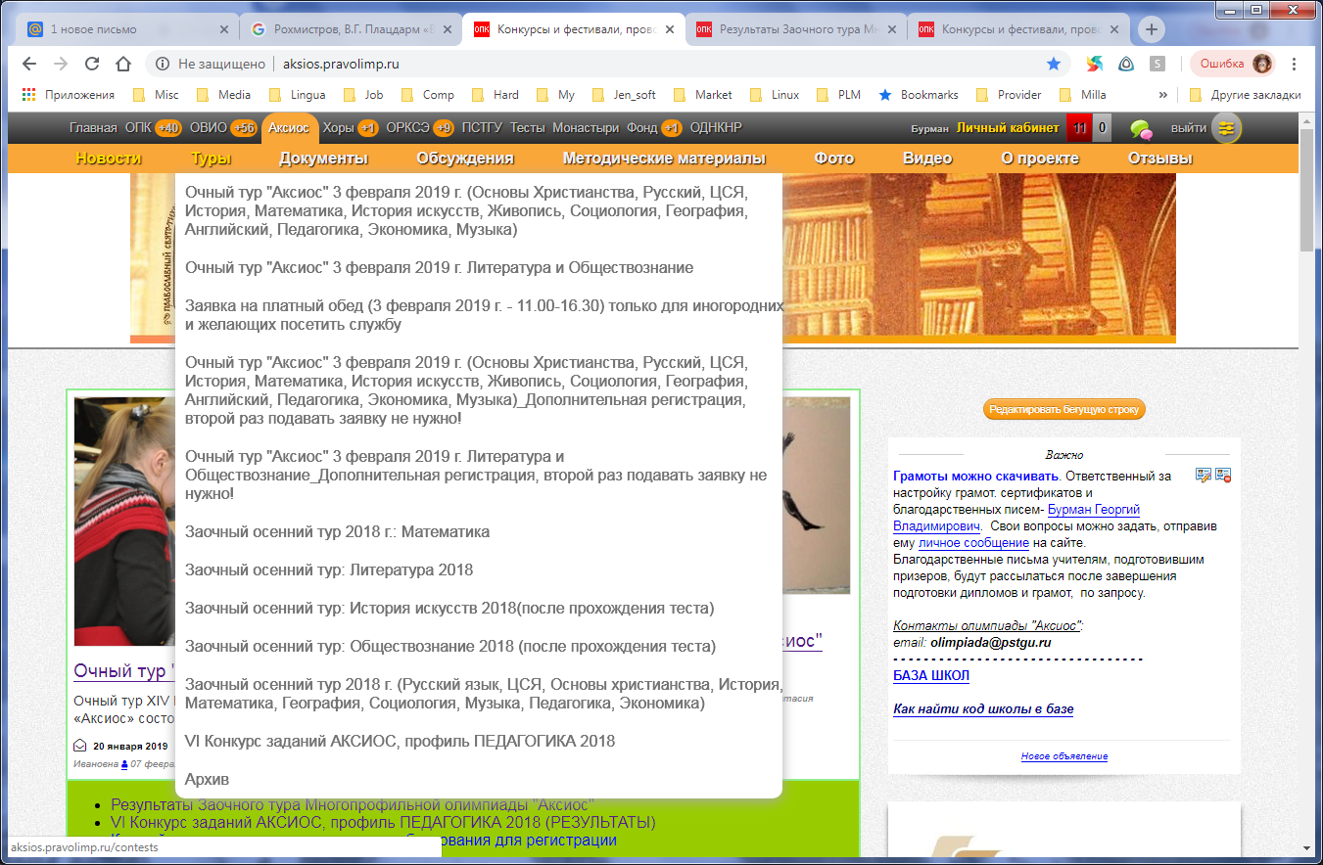
Выбираем пункт из списка с нужным предметом и попадаем на страницу тура.
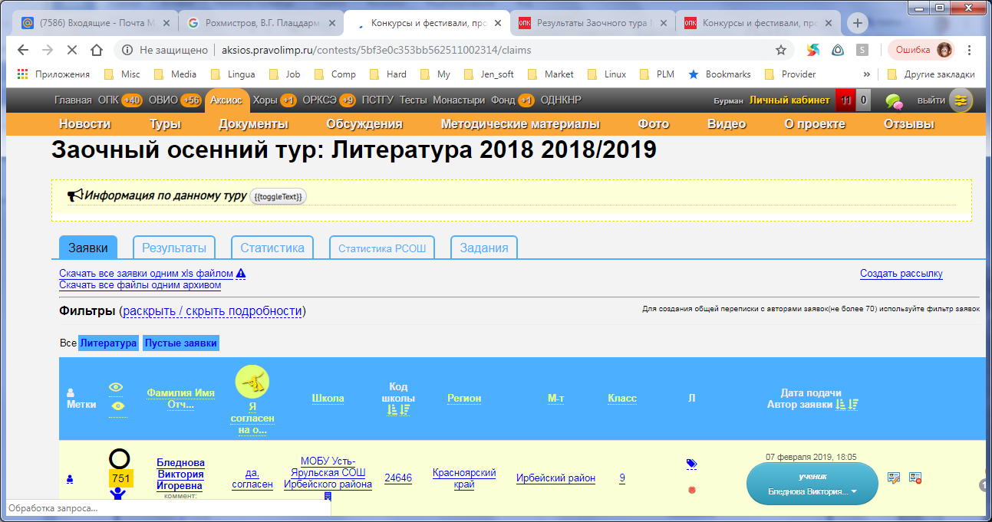
Кликаем закладку Результаты и …..
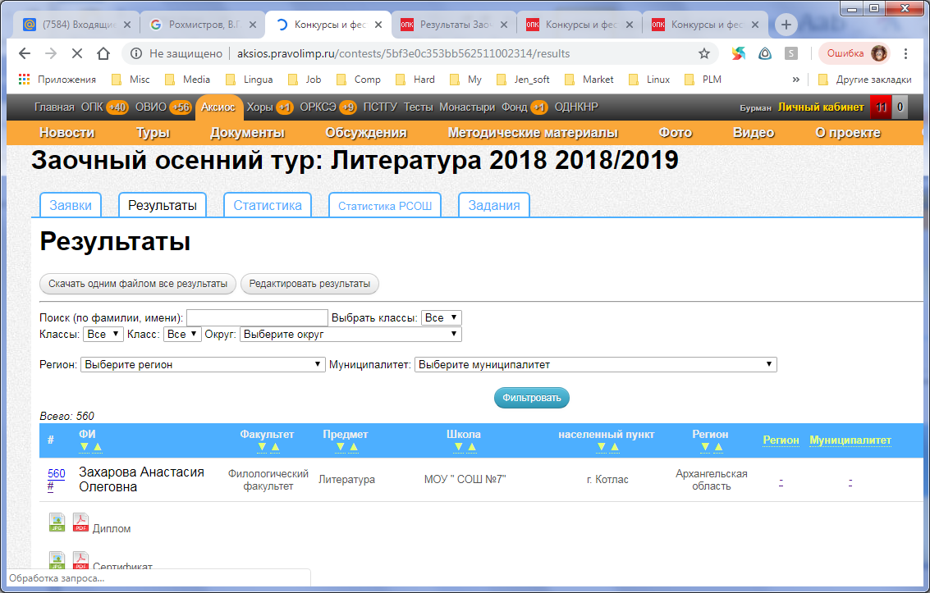
… и поле Поиск (по фамилии, имени) вводим фамилию ученика и
Нажимаем кнопку Фильтровать и получаем страницу с дипломами.
Кликнув по иконке скачиваем файл с дипломом.

